
PRESSE-INFORMATION  im Auftrag der SCHEELEN® AG | 

„Faktor Mensch“ wird in Zeiten digitaler Transformation immer wichtiger
An Silvester startet neues EQ-Modell unter INSIGHTS MDI der SCHEELEN® AG

Waldshut-Tiengen, 20.12.2018 – Die digitale Transformation schreitet in den Unternehmen voran – doch so schnell wie Technologie und Prozesse lässt sich der Mensch nicht „transformieren“. Er muss jetzt mehr denn je im Zentrum stehen - ob als Mitarbeitende in der Führung, ob als Führungskraft, als Kollege, als Bewerber oder als Kunde. Dabei ist das Wesentliche: den anderen Menschen, das Gegenüber, zu verstehen. Denn wer sich nicht in die Situation eines anderen hineinversetzen kann, wird diesem auch keine Unterstützung und Orientierung, keine Angebote und Verhandlungswege, keine Lösungen und Führung bieten können. Dafür launcht die SCHEELEN® AG an Silvester eine neue Version des EQ-Modells unter dem bekannten Persönlichkeitsdiagnostik- Tool INSIGHTS MDI®.

90 % des Führungserfolgs hängen vom EQ ab  Aktuellen Studien zufolge hängt der Erfolg von Führungskräften bis zu 90 Prozent von den persönlichen und sozialen Kompetenzen der Emotionalen Intelligenz (EQ) ab. Emotional intelligente Menschen bringen ein Verhaltensrepertoire mit, das weit über angepasstes Ja-Sagen hinausgeht. Sie besitzen die seltene Fähigkeit, „gegen die rechte Person, im rechten Maß, zur rechten Zeit, für den rechten Zweck und auf die rechte Weise zornig zu sein“, um Aristoteles zu zitieren. Konkret gehören zu den emotionalen Kompetenzen neben der Fähigkeit, die Emotionen anderer zu verstehen und mitzufühlen, u.a. das soziale Bewusstsein. | 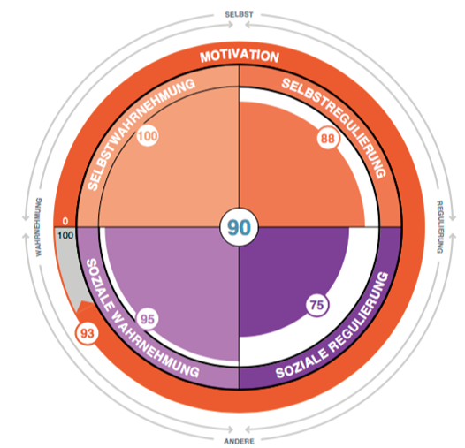  Das EQ-Rad, INSIGHTS MDI INTERNATIONAL, 2019
Führungskräfte mit dieser Kompetenz sind gut darin, Beziehungen aufzubauen und zu pflegen. Neben diesen beiden Eigenschaften, die jeweils auf andere ausgerichtet sind, zählen auch intrapersonale Kompetenzen zur emotionalen Intelligenz. So haben emotional Intelligente meist eine gute Selbstwahrnehmung: Sie (er)kennen sich selbst, erkennen ihre eigenen Stimmungen und verstehen ihre aktuelle Gefühlslage. Vor allem aber wissen sie um die Auswirkungen ihrer Stimmungen und Emotionen auf andere. Fühlen sie sich nicht gut, können sie dies gut kontrollieren beziehungsweise regulieren. Zudem ist die Selbstmotivation von emotional intelligenten Menschen in der Regel hoch. Sie geben nicht schnell auf und verfolgen beharrlich ihre Ziele – jedoch immer mit Rücksicht auf andere.

Neues EQ-Modul wird zum 1.1.2019 gelauncht
Viele Unternehmen, Berater, Trainer und Coachs nutzen seit Jahren das bekannte EQ-Modul im Rahmen des Persönlichkeitsdiagnostik-Tools INSIGHTS MDI®. Um den Anforderungen der digitalen Welt an den alles bestimmenden „Faktor Mensch“ gerecht zu werden, launcht die SCHEELEN® AG zum 1. Januar 2019 eine komplett überarbeitete neue Fassung des EQ-Modells: https://www.scheelen-institut.com/profiling-tools/insights-mdi

PRESSESERVICE: verwandte aktuelle Themen und Pressemitteilungen:
- Digitale Transformation: 15 Kernkompetenzen zeichnen erfolgreiche IT-Manager aus: https://text-ur.de/newsroom/newsdetail/Digitale-Transformation-15-Kernkompetenzen-zeichnen-erfolgreiche-IT-Manager-aus-51387
- „Wieso mag den Chef jeder – und wieso eckt der andere immer an?“: https://text-ur.de/newsroom/newsdetail/Wieso-mag-den-Chef-jeder-8211-und-wieso-eckt-der-andere-immer-an

Über die SCHEELEN® AG:
Mit der Mission „Wir fördern menschliches und unternehmerisches Wachstum“ berät die SCHEELEN® AG Unternehmen mit mehreren Tochterunternehmen im In- und Ausland internationale Firmen in allen Aspekten der Unternehmenswertsteigerung und begleitet sie von der Definition einer Unternehmens-Vision bis hin zur Implementierung der notwendigen Maßnahmen. Die Kernkompetenzen des Instituts für Managementberatung und Diagnostik mit Sitz in Waldshut-Tiengen liegen dabei in der Kompetenzförderung und der Entwicklung menschlicher Potenziale sowie im Stressmanagement und Leistungserhalt. Hierzu setzt die SCHEELEN® AG ihre renommierten Diagnosetools INSIGHTS MDI®, ASSESS by SCHEELEN® und RELIEF by SCHEELEN® ein. Zudem entwickelt sie maßgeschneiderte Kompetenzmodelle, mit deren Hilfe Unternehmen sich erfolgreich aufstellen können. Vorstand der SCHEELEN® AG ist Frank M. Scheelen, der sich als Bestseller-Autor und Speaker für die Themen „Zukunftsbusiness“ und „Kompetenzmanagement“ einen Namen gemacht hat.
Mehr Informationen:
SCHEELEN® AG . Klettgaustraße 21 . 79761 Waldshut-Tiengen, Tel. +49 (0)7741 / 96 940 . info@scheelen-institut.com . www.scheelen-institut.com

Ansprechpartner für die Presse:
text-ur text- und relations agentur Dr. Christiane Gierke
Tel. +49 (0)221 / 168 21 231 . redaktion@text-ur.de . www.text-ur.de

Fotos in Druckqualität unter: https://text-ur.de/newsroom/kundedetail/Scheelen-AG
Bildvorschau (Ausschnitt)
 |  | 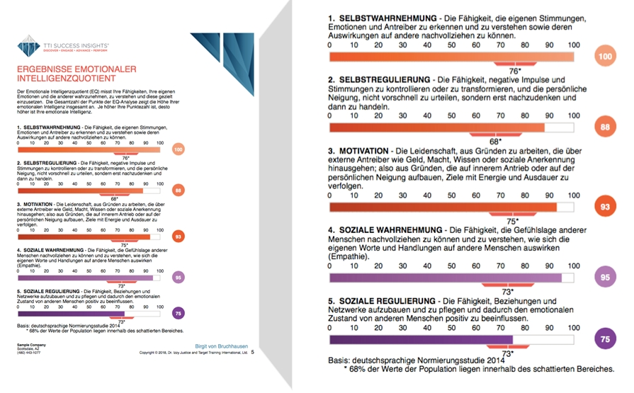
Frank M. Scheelen,  Vortragsredner, Autor, CEO, Scheelen AG | Das „EQ-Rad“, EQ-Modul,  INSIGHTS MDI®, 2019 | Beispielhafte Ergebnisübersicht,  EQ-Modul, INSIGHTS MD®I, 2019

